手机版交易流程
登陆天府商品交易所移动APP交易客户端
行情界面

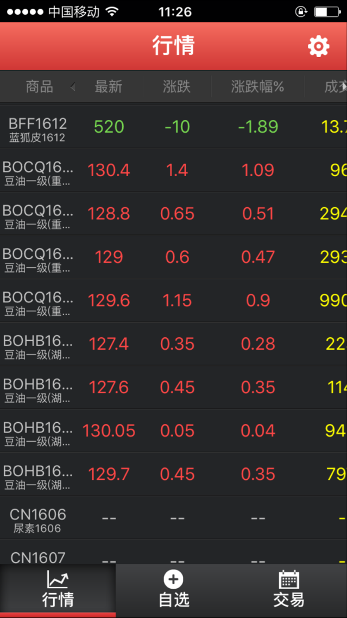

查看行情走势图

点击查看的商品

进入商品行情走势图页面

商品行情走势界面

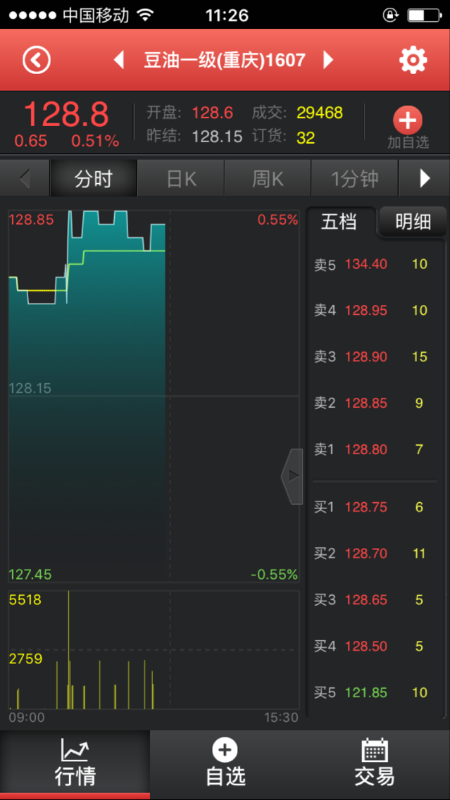

选择自己想关注的商品行情
进入所需商品行情走势图点击添加符号

更快捷查看商品行情走势
进入自选界面即可查看添加的商品行情

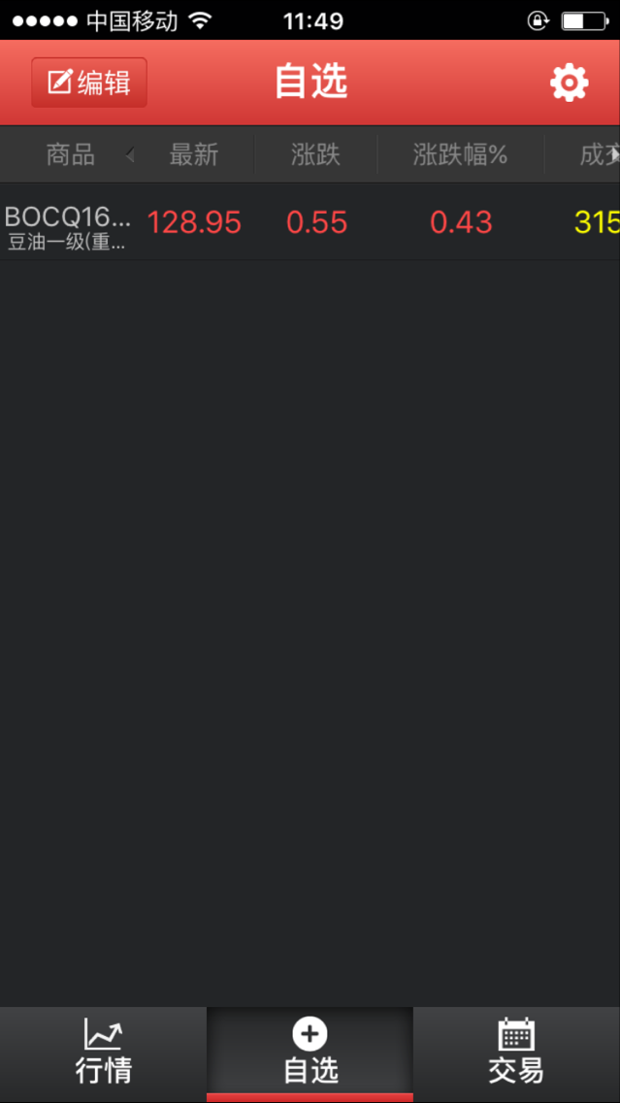

商品交易

登陆交易账户

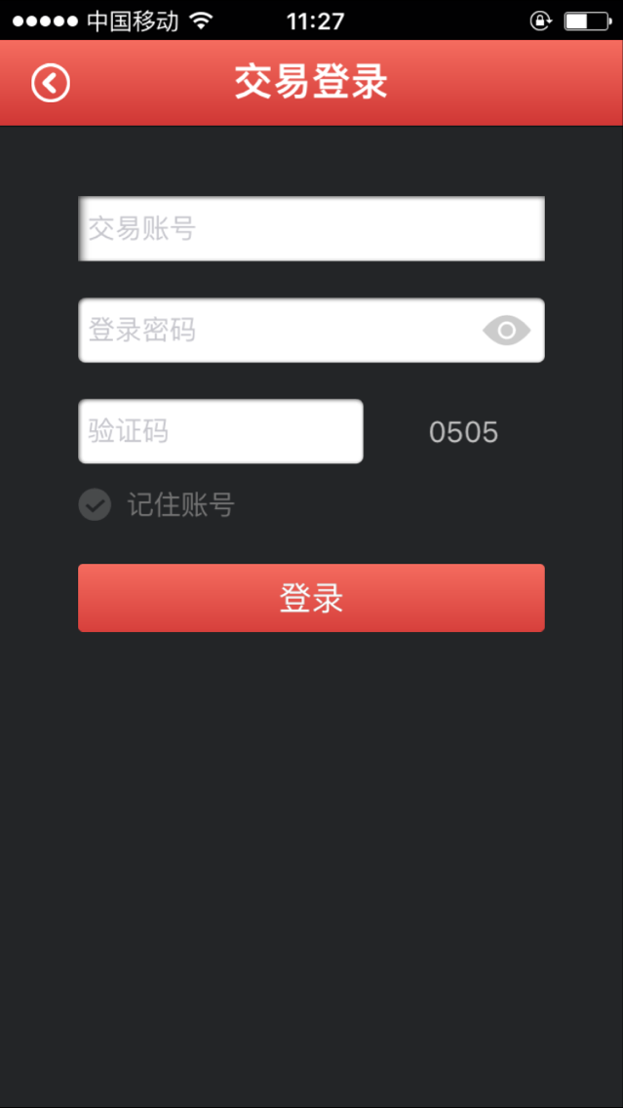

修改账户密码

点击右上角图标

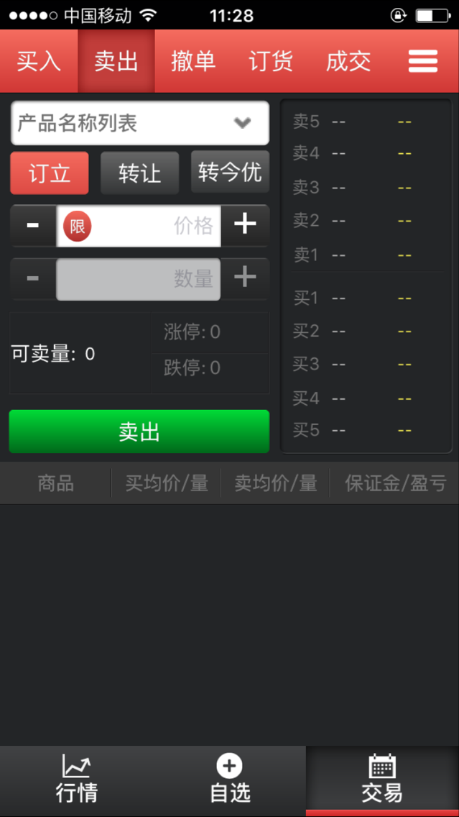

进入功能界面

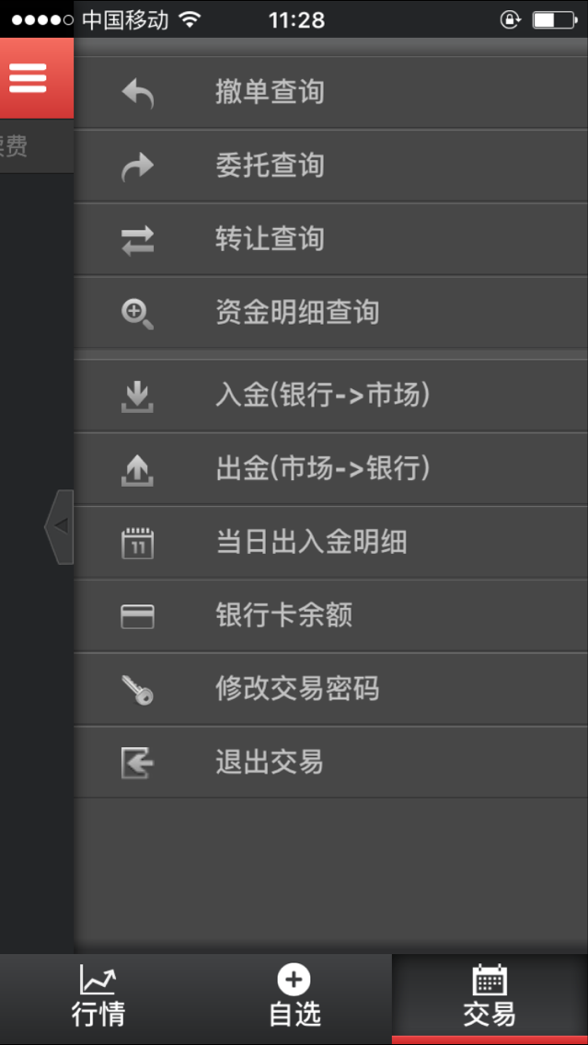
点击密码修改

进入修改密码界面进行密码修改

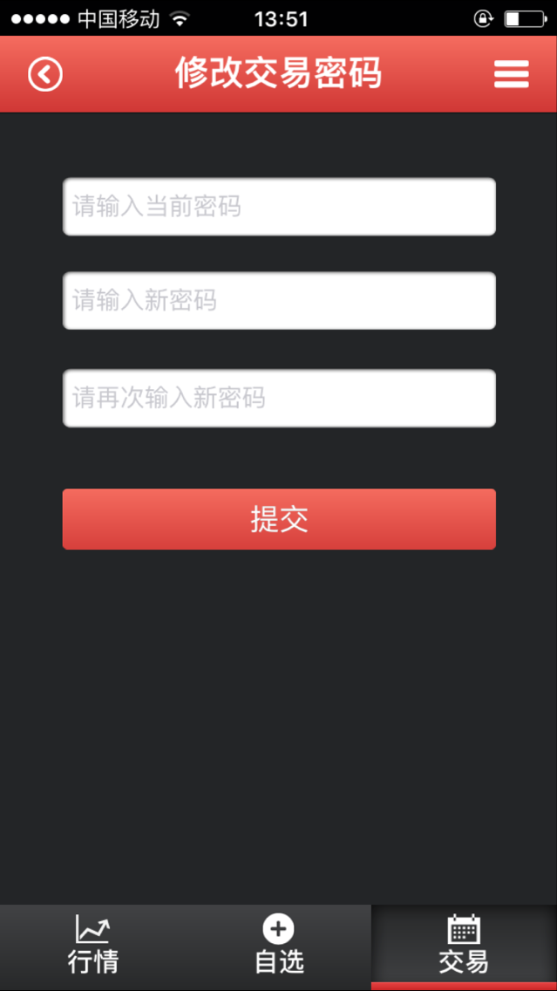

交易账户入金、出金、出入金明细

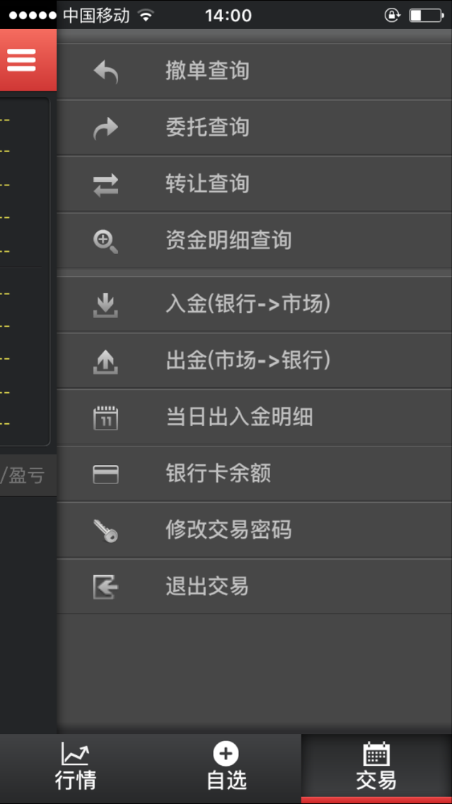
根据需要点击出金入金和明细

进入登陆资金页面进行入金或出金

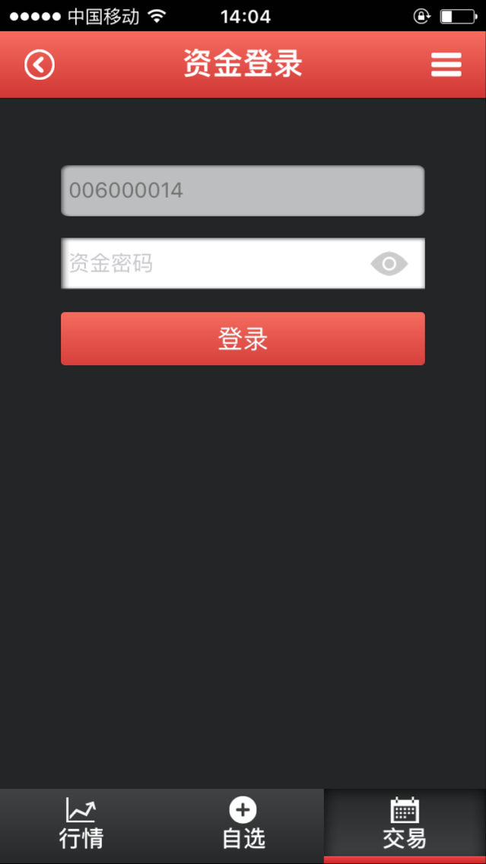

进入远期合约交易界面

进行卖出
进行买入

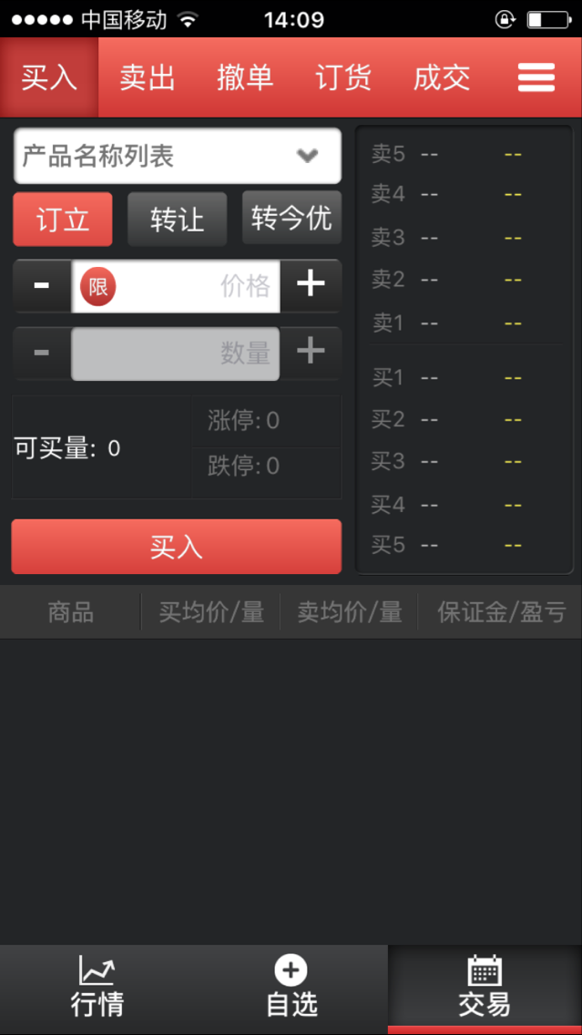 或者

进行合约买转让或者卖转让

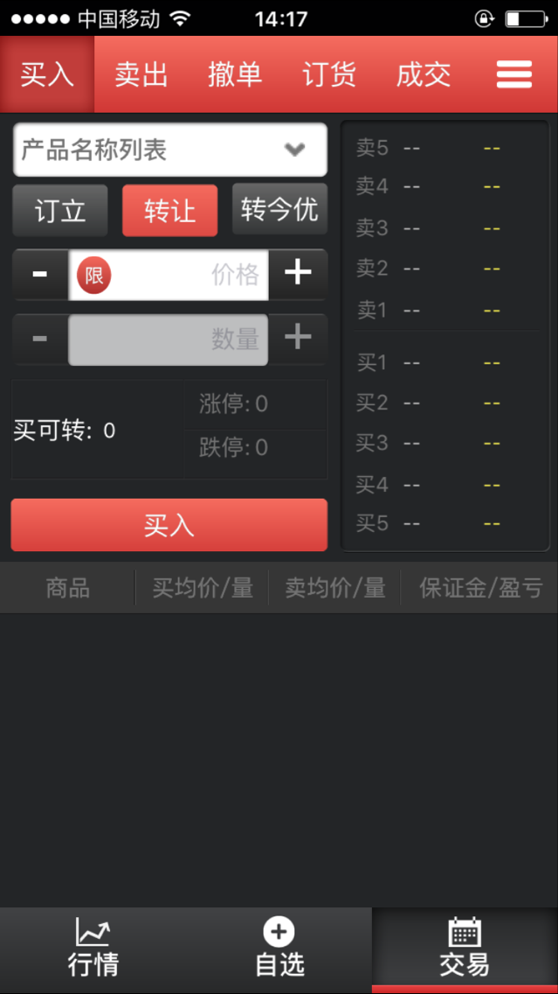或者 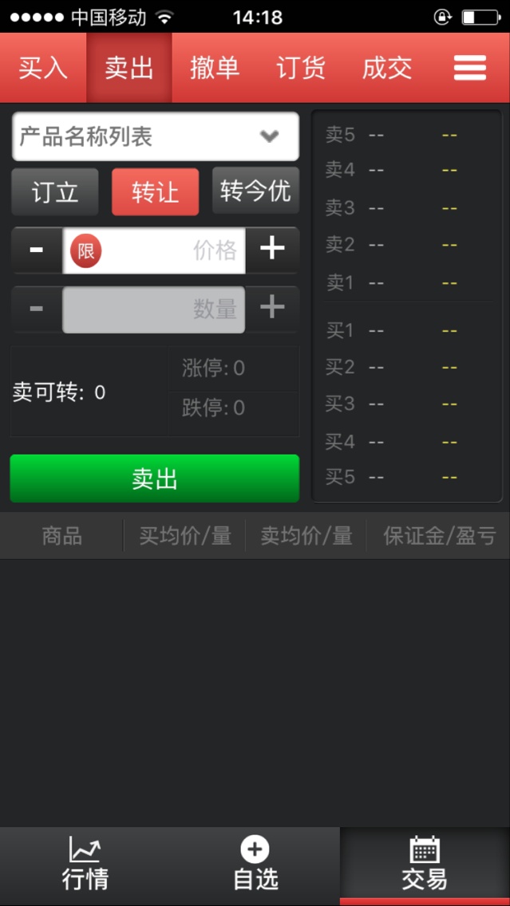
进行卖转让
进行买转让

不需要合约撤单
撤单

